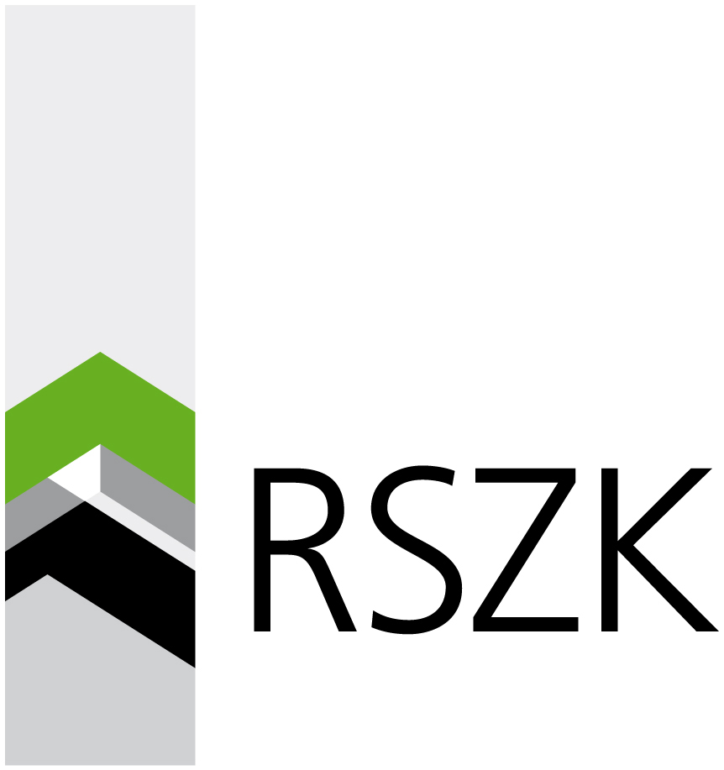

Vakgroep Specialisten Ouderengeneeskunde RSZK en
Geriater en Internist Ouderengeneeskunde - Maxima Medisch Centrum

Programma nascholing Geriatrie
29 april 2019

Aanvang: 17.30 uur
Einde: 19.30 uur
Locatie Merefelt, Korenbloem

Geriatrie scholing vakgroep SO – RSZK op 29 april 2019
Onderwerp: (Bij)schildklier
17.30 - 18.30 uur:
- Casuïstiek (2x) / presentatie & vragen: zie bijlagen
18.30 - 19.30 uur:
- Bespreking richtlijnen en beleid;
- Afspraken te maken m.b.t. behandeling / medicatie;
19.30 uur: sluiting

